ウッドバッジ研修所参加にあたって

財団法人ボーイスカウト日本連盟

ウッドバッジ研修所とは

ウッドバッジ研修所（以下「研修所」という）は、指導者講習会を修了した後、しばらく隊の運営を経験した隊指導者がその役割を果たすことができるように、「スカウト教育の目的と原理」について理解を深め、スカウトの訓練および隊運営の基本的方法を習得することを目的に開設されます。

研修所の構成

研修所は、参加者が事前に自由な時間に取り組む「課題研修」と、３泊４日のキャンプ生活による学習の「基本訓練」からなっています。この２段階の研修を履修すると、研修所修了のしるしとしてウォッグルが着用できます。


課題研修
参加申し込み
基本訓練
（３泊４日・ｷｬﾝﾌﾟ）

課題研修（予備学習・事前研修）
基本訓練での学習を効果的にするために、個人で行う事前研修です。
課題は3つあり（次頁参照）、コミッショナーの支援を受けて取り組みます。

基 本 訓 練
課題研修を履修した指導者は、部門ごとに開設される基本訓練に参加できます。
ここでは、学習のために小グループが編成されます。このグループを活用して研修が進められ、「実行によって学ぶ」こと、「グループの一員となって生活する」ことの体験を通じ、「スカウト運動の基本原則（定義・目的・原理・方法）」を理解し、「スカウトの訓練と隊運営の基本的方法」を習得します。

「課題研修」課題

課題１
日本連盟発行書籍「基本原則」および当該隊「隊長（リーダー）ハンドブック」を熟読してください。
※「隊長（リーダー）ハンドブック」は、特に、隊長の役割と当該隊のプログラムの企画および展開に関して熟読すること。

課題１では、指定の書籍を熟読することで、基本訓練で学習する「スカウト運動の定義・目的・原理・方法」、「隊長の役割」および「当該隊の隊運営（特にプログラム企画・展開）」についての事前学習になります。

課題２
あなたが今まで指導者としてスカウト活動にどのように関わってきたか、また今後どのように関わるかを身近なコミッショナー（団担当・地区・県連盟コミッショナー）と話し合い、話し合ったことを簡単にまとめてください。

課題２では、今まで指導者としてスカウト活動や隊の運営にどのように関わってきたかを振り返り、自隊における自分自身の役割を確認し、整理します。

課題３
課題１、２をもとに研修所で学習したいことを列記してください。

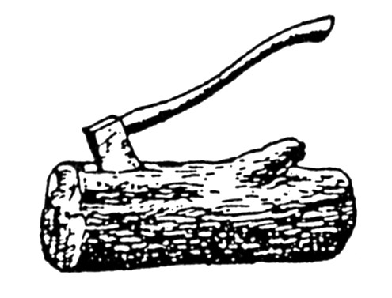
課題３では、課題１・２を踏まえ、隊長（隊指導者）として必要な基本的な知識、技能について整理し、自分自身が隊長としての役割を果たすために学習しなければならないと思うこと（使命感・義務感）、自分自身で学習あるいは体験したいこと（欲求・ニーズ）を明確にし、基本訓練で学習したいことを明確にします。

課題研修を履修した後、基本訓練に参加することになります。
基本訓練の参加の要件としては繰り返しになりますが、指導者講習会を修了した成人指導者で、健康である者（参加決定後でも、健康面に疑義が生じた場合は参加をお断りすることがあります）となっております。
開設担当県連盟の定める日までに、「課題研修」と「参加申込書」を提出してください。最終的な参加の可否については当該基本訓練の所長が決定いたします。

日常のスカウト活動でお忙しいでしょうが自分自身の指導者としての質を高めるために、是非とも研修所に参加されることをお奨めいたします。
以上
ウッドバッジ研修所課題研修
課程
フリガナ |  |  |  |  |  |  |  | 性  別 |  | 男 ・ 女
氏 名
住 所 | 〒 －  ＴＥＬ ― ―
生年月日 | 昭和 年 月 日 （ 歳）
所 属 | 連盟 第 団 隊（役務）
登録番号 | （登録証の番号）

課題研修「課題」（共通） | 指導を受けた人
課題研修「課題」（共通） | 役 務 | 氏 名
課題１
日本連盟発行書籍「基本原則」および当該隊「隊長（リーダー）ハンドブック」を熟読してください。
※「隊長（リーダー）ハンドブック」は、特に、隊長の役割と当該隊のプログラムの企画および展開に関して熟読すること。

課題２
あなたが今まで指導者としてスカウト活動にどのように関わってきたか、また今後どのように関わるかを身近なコミッショナー（団担当・地区・県連盟コミッショナー）と話し合い、話し合ったことを簡単にまとめてください。
課題３
課題１、２をもとに研修所で学習したいことを列記してください。
平成 年 月 日

認定者署名（役務） （氏名）

